求职简历
• 基本信息
姓 名： | 沈程璞 |  |  | 性 别： | 男 |  | 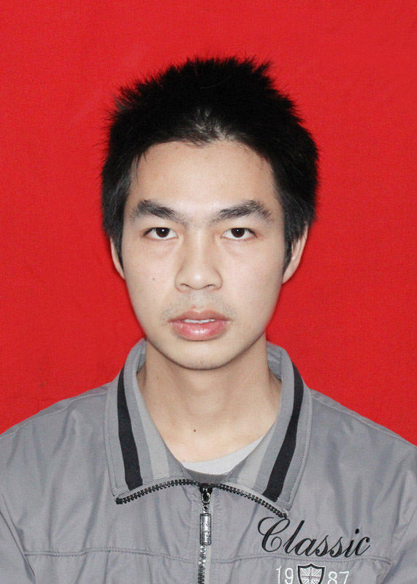
毕业院校： | 长沙民政学院 |  |  | 学 历： | 专科
专 业： | 软件工程 |  |  | 出生日期： | 1996-05-30
QQ 号： | 915542393 |  |  | 联系电话： | 15111092314
• 求职意向
工作地区 |  | 工作性质 | 期望月薪 |  |  | 工作岗位
长沙 |  | 实习 | 面议 |  |  | Java程序员
• 技术擅长
- 掌握Java、Android、SQLserver等技术。
- 熟悉html、css、javascript、jQuery
- 了解Ajax
- 熟悉Apache、Tomcat等服务器部署和应用
- 熟悉eclipse、Android Studio、IDEA、SQLServer2012、Dreamweaver等IDE的使用！
• 项目经验
开发工具：eclipse
项目名称：简易雷电
项目描述：跟随老师写的一个简易的飞机大战，通过鼠标控制飞机运动，并发射子弹，敌机随机出现，进行碰撞检测，碰到对方子弹即消失。
项目实现：
- 绘制背景：
1.通过一个背景线程绘制一个面板，使图片进行循环显示，达到运动效果
- 绘制敌机和子弹：
1.同样开启一个敌机线程，随机绘制不同类型的飞机，超出边界设置状态为死亡，启动子弹线程，并创建一个定时器，将敌机存放在一个动态数组中，然后在面板类中启动定时任务！
2.绘制敌机的子弹，还是开启一个子弹线程，并进行碰撞检测，如果碰到玩家飞机或者超出屏幕，就将
子弹从动态数组中删除
C.绘制玩家飞机子弹：
1.绘制玩家的飞机，将几张图片循环显示，达到动态效果，并通过mouseMoved和mouseDragged
方法用鼠标控制飞机移动，然后开启子弹线程
2.玩家子弹线程，和敌机子弹线程相似，但添加了碰撞检测，如果碰撞到敌机，那么将敌机和玩家飞机状态都设为死亡，并从动态数组移除
• 项目总结
通过做这个项目，我发现要想完整实现一个项目还是很困难的，需要查阅各种资料，有些甚至是自己没有接触过的，需要自己去进一步学习，也懂得了需求分析与可行性分析的重要性，否则盲目下手，到最后会让项目进入死胡同！尽管没有团队合作经验，但是通过此次项目也知道，团队合作交流的重要性，比如天气接口就会影响整个程序的设计，因为不同接口返回的数据还是有所区别，假如数据库设计与接口返回数据不兼容，那么后面的查询天气服务就无从谈起，修改起来就显得特别麻烦！
• 自我评价
本人身体健康，性格随和，五官端正，为人诚实，不怕苦不怕累有较好的适应能力和自我学习意识，对于全新的知识能够很快的掌握并运用的工作中去。心理承受能力强，有责任心、耐心，能吃苦。善于解决问题，头脑灵活，肯动脑。

